Jak zachovat charakter historického domu? Příkladem je Benešova vila v Sezimově Ústí
Jen několik českých meziválečných vil si dodnes zachovalo tak autentickou atmosféru jako sídlo Edvarda a Hany Benešových v Sezimově Ústí. Na rozdíl od reprezentativních veřejných staveb vznikala vila především jako domov. Její podobu proto neurčoval pouze architekt, ale také samotní manželé Benešovi, kteří se na návrhu aktivně podíleli. Právě proto byla při rekonstrukci mimořádně důležitá snaha zachovat autenticitu domu v každém detailu – od architektury a vybavení interiéru až po technické prvky, které musí respektovat původní charakter stavby a zároveň odpovídat současným nárokům na komfort a energetickou efektivitu.
Právě technické vybavení bývá při obnově historických domů jednou z největších výzev. Na rozdíl od architektury nebo mobiliáře se musí průběžně přizpůsobovat novým požadavkům na provoz, komfort a energetickou efektivitu. To platí i pro vytápění, které významně ovlivňuje fungování budovy pro další generace.
„U historických budov je vždy potřeba hledat rovnováhu mezi respektem k původní architektuře a požadavky současného provozu. V Benešově vile jsme stáli před úkolem nahradit původní litinové radiátory řešením, které zachová charakter interiéru a současně přinese vyšší tepelný komfort, efektivnější provoz i parametry odpovídající současným nárokům na vytápění. Jsem rád, že se podařilo všechny tyto požadavky skloubit,“ říká Jiří Štekr, vedoucí zastoupení společnosti Zehnder pro Česko a Slovensko.
Požadavkům projektu nejlépe vyhověly radiátory Zehnder Charleston, které patří mezi osvědčená řešení pro rekonstrukce historických budov. Jejich charakteristický článkový design přirozeně navazuje na podobu tradičních litinových těles, zároveň však přináší výhody moderních otopných systémů. Vedle vysokého tepelného výkonu nabízejí dlouhou životnost, kvalitní zpracování bez viditelných svárů a široké možnosti rozměrového i konstrukčního přizpůsobení konkrétnímu prostoru.
Oproti původním litinovým radiátorům i systémům podlahového vytápění se vyznačují rychlejším náběhem na požadovanou teplotu, díky čemuž dokážou zajistit tepelný komfort v interiéru v kratším čase a pružněji reagovat na aktuální potřeby uživatelů.

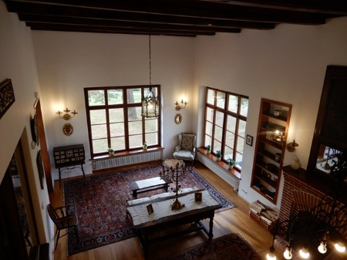
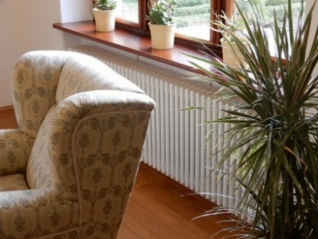
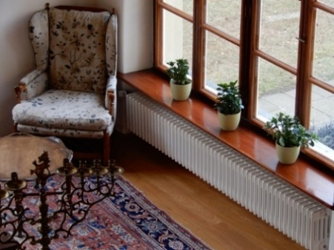
Fotografie 1-3: Radiátory Zehnder Charleston ve vile Edvarda a Hany Benešových v Sezimově Ústí. Velká okna otevírající výhledy do zahrady, promyšlená zákoutí i pečlivě vybraný mobiliář vytvářejí harmonický celek, do něhož radiátory přirozeně zapadají a navazují na původní charakter interiéru.
V případě rekonstrukce Benešovy vily bylo zachování této rovnováhy obzvlášť důležité. Architekt Petr Kropáček navrhoval dvoupatrové sídlo za přímé účasti manželů Benešových, kteří do jeho podoby promítli vlastní představu o komfortním a kultivovaném bydlení. Výsledkem je stavba, která ani po téměř století od svého vzniku nepůsobí jako muzeální exponát.
Když se dva příběhy začnou psát ve stejné době
Zajímavostí je, že příběh vily a radiátorů Charleston se začal psát prakticky ve stejné době. Ocelové článkové radiátory Charleston byly patentovány na počátku 30. let minulého století, kdy manželé Benešovi zahájili stavbu svého sídla v Sezimově Ústí. Stejně jako samotná vila se i otopná tělesa Charleston staly příkladem řešení, které díky nadčasovému designu a kvalitnímu zpracování obstálo ve zkoušce času. Dodnes patří mezi nejúspěšnější modely společnosti Zehnder a své místo nachází všude tam, kde je třeba spojit historický charakter prostředí s požadavky moderního provozu.
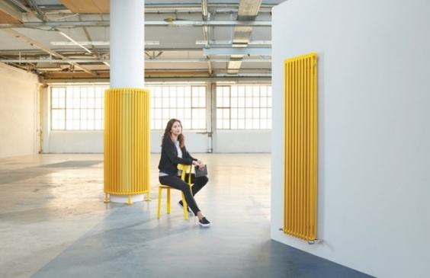
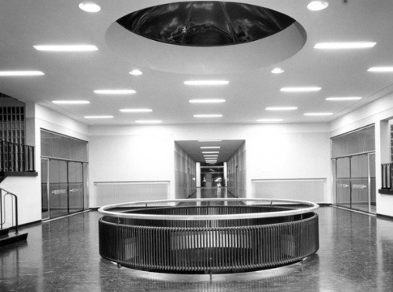
Radiátory Zehnder Charleston si své místo nacházejí nejen v historických budovách, ale také v moderní architektuře. Jejich předností je mimořádná variabilita. Nabízejí široké možnosti rozměrového provedení, připojení, kotvení i barevného řešení, díky čemuž je lze přizpůsobit téměř jakémukoli interiéru.
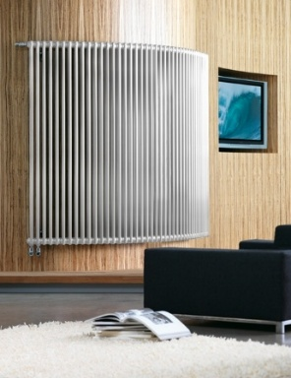

Fotografie 4-6: Radiátory Zehnder Charleston nabízejí mimořádnou tvarovou variabilitu. Vedle klasických lineárních provedení mohou být navrženy také jako obloukové, rohové nebo volně stojící prvky, které se přizpůsobí i architektonicky náročným prostorům.
Atmosféru Benešovy vily i způsob, jakým radiátory Zehnder Charleston přirozeně navazují na charakter historického interiéru, přibližuje také videoreference dostupná zde: https://www.youtube.com/watch?v=9U13T_mjKfo

O společnosti Zehnder:
Zehnder Group Czech Republic s.r.o. je dceřinou společností švýcarského koncernu ©Zehnder Group, založeného v roce 1895. Se 17 výrobními závody a více než 3.500 zaměstnanci patří k technologické špičce v oblasti designových koupelnových a bytových radiátorů, komfortních systémů větrání s rekuperací tepla a stropních sálavých systémů pro vytápění a chlazení.

Pro další informace nebo podklady kontaktujte:
Kamila Žitňáková
Crest Communications a.s.
kamila.zitnakova@crestcom.cz
+420 725 544 106

